Cadastrar/Consultar Comprovantes de Dependência
Sistema | SIGRH
Módulo | Administração de Pessoal
Usuários | Gestor do Departamento de Administração de Pessoal
Perfil | Gestor DAP, Administrador DAP e Gestor de Cadastros
Última Atualização | ver('', false);
Esta operação tem como finalidade possibilitar que o usuário cadastre e consulte os comprovantes de dependência dos beneficiários associados ao servidores da Instituição. Nesta funcionalidade, o gestor poderá visualizar os documentos cadastrados, alterar os dados do comprovante e removê-lo, se desejar. É importante ressaltar que não será possível cadastrar mais de um comprovante para o mesmo período e tipo de documento.
Para cadastrar/consultar os comprovantes de dependência, existem dois caminhos que podem ser seguidos:
- SIGRH -> Módulo -> Administração de Pessoal -> Cadastros -> Dependentes -> Comprovantes de Dependência -> Cadastrar/Consultar (Perfis Gestor DAP e Administrador DAP).
- SIGRH -> Módulos -> Cadastro -> Dependentes -> Comprovantes de Dependência -> Cadastrar/Consultar (Perfil Gestor Cadastro).
O sistema exibirá a tela para que o usuário Informe os Critérios de Busca.
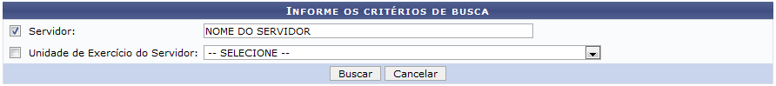Figura 1: Informe os Critérios de Busca
O usuário poderá realizar a busca informando o Servidor, fornecendo o número da matrícula SIAPE, o CPF ou o nome do servidor e, posteriormente selecioná-lo na lista de resultados gerada neste item. Além disso, será possível informar a Unidade de Exercício do Servidor, selecionando uma das opções presentes na lista relacionada a este campo.
Caso desista da operação, clique em Cancelar e confirme na caixa de diálogo que será gerada posteriormente. Esta operação será válida sempre que esta opção estiver presente.
Exemplificaremos ao informar Servidor Nome do Servidor.
Para prosseguir com a consulta, clique em Buscar.
Em seguida, será exibido o resultado da busca com uma lista de servidores que se adequaram aos critérios fornecidos.
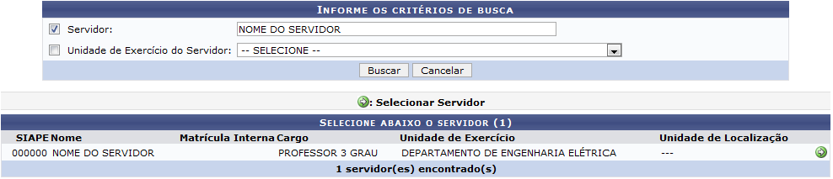Figura 2: Resultado da Busca
Para cadastrar ou consultar os comprovantes de dependência, será necessário selecionar um servidor responsável, clicando no ícone . Desta forma, serão exibidos os Dependentes do Servidor cadastrados no sistema cujos comprovantes de dependência poderão ser cadastrados ou consultados pelo usuário.
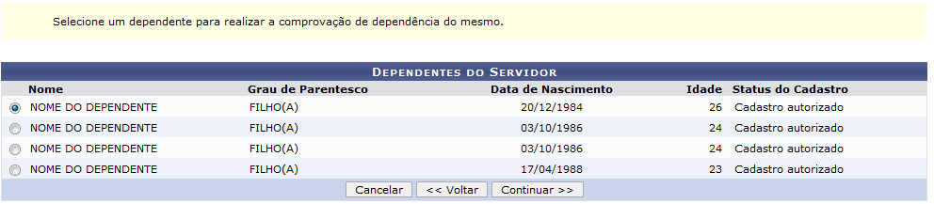Figura 3: Dependentes do Servidor
Nesta tela, serão exibidos as informações gerais dos dependentes, e caso haja mais de um cadastrado, o usuário poderá optar por qual deseja realizar o cadastro ou a consulta do comprovante.
Clique em Voltar, se desejar retornar à tela anterior. Esta função será válida sempre que esta opção estiver presente.
Após selecionar o dependente que irá consultar, clique em Continuar.
Logo, serão exibidos os Detalhes do Dependente escolhido incluindo as informações sobre os documentos registrados, o histórico do dependente e os critérios para a inserção dos dados do comprovante.
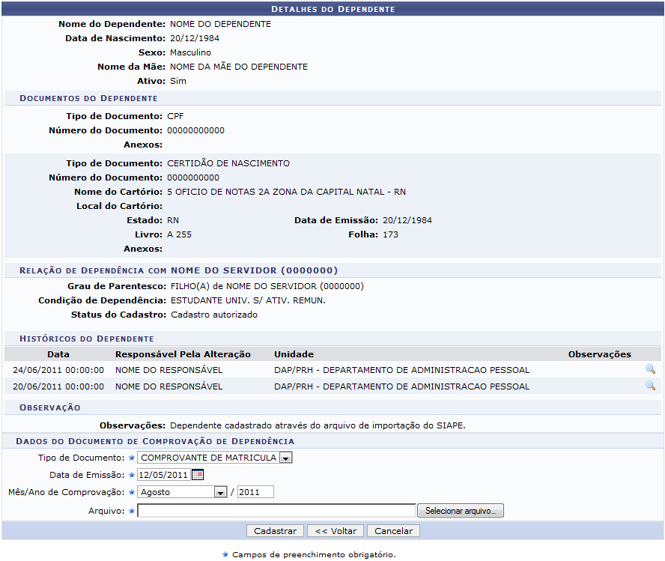Figura 4: Detalhes do Dependente
O usuário poderá visualizar os Históricos do Dependente incluindo os dados gerais cadastrados, ao clicar no ícone . Assim, a tela com o Histórico do Dependente será exibida com as informações gerais do dependente consultado.
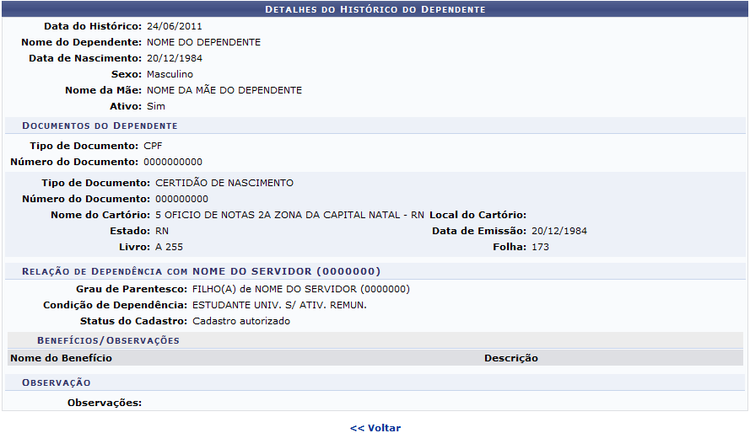Figura 5: Histórico do Dependente
De volta à tela com os Detalhes do Dependente, o usuário poderá cadastrar um novo comprovante de dependência, ao informar os seguintes parâmetros:
- Tipo de Documento: Selecione o tipo de documento que será o comprovante de dependência entre as opções disponíveis na lista relacionada a este campo;
- Data de Emissão: Refere-se a data de emissão do documento comprobatório. O usuário poderá fornecer a data ou selecioná-la no calendário virtual, ao clicar no ícone ;
- Mês/Ano de Comprovação: Informe o mês e o ano referente a comprovação de dependência;
- Arquivo: Será necessário inserir no cadastro o arquivo do documento informado. Para isso, clique em Selecionar Arquivo e, posteriormente, escolha o arquivo que será anexado no sistema.
Exemplificaremos ao informar o Tipo de Documento Comprovante de Matricula, a Data de Emissão 12/05/2011 e o Mês/Ano de Comprovação Agosto/2011.
Para concluir o cadastro, clique em Cadastrar.
Em seguida, será exibida uma mensagem de sucesso seguida pela inclusão do comprovante nos dados do dependente.
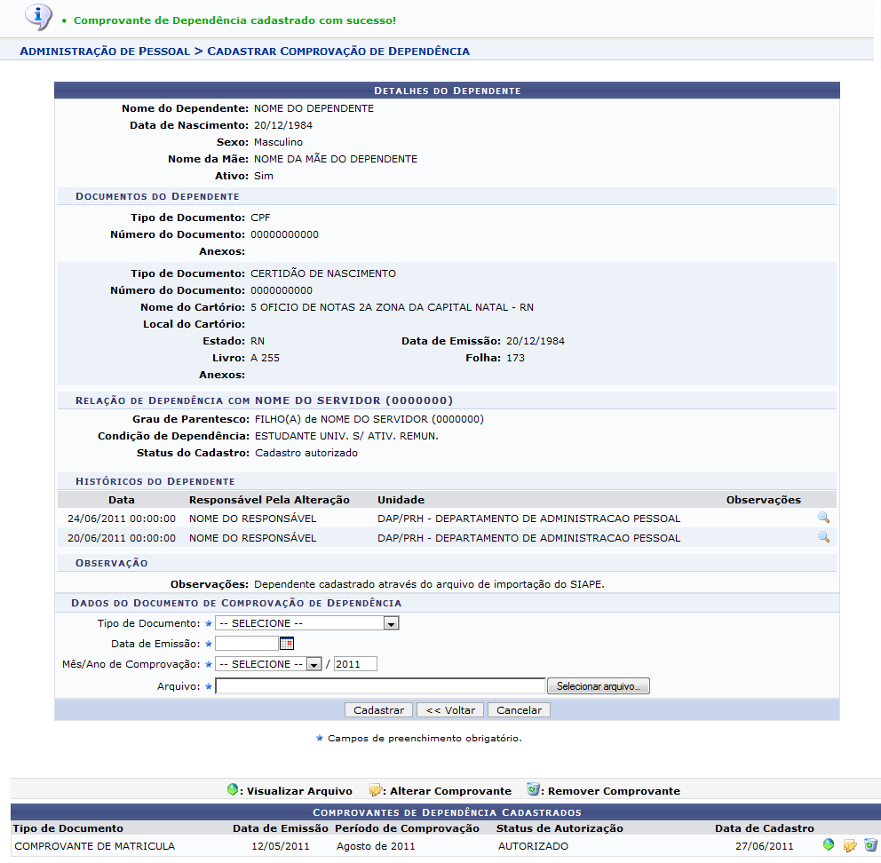Figura 6: Mensagem de Sucesso
Nos Comprovantes de Dependência Cadastrados, o usuário poderá visualizar os documentos anexados, alterar os dados relacionados à comprovação e excluir o documento, se desejar. Essas operações serão descritas separadamente em tópicos ao longo deste manual.

Visualizar Arquivo
Caso queira visualizar o arquivo do documento comprobatório de dependência, clique no ícone correspondente ao que desejar consultar. Logo, uma caixa de diálogo será exibida sobre a abertura do arquivo ou a realização de seu download de acordo com o formato do arquivo.
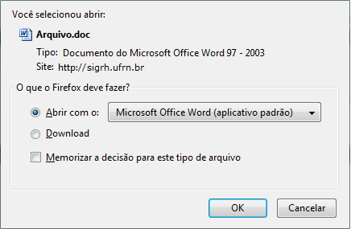Figura 7: Caixa de diálogo
Escolha uma das opções e clique em OK e logo, o documento poderá ser visualizado na tela.

Alterar Comprovante
Para alterar os dados de um comprovante cadastrado, o usuário deverá clicar no ícone . Então, serão exibidos os dados registrados do comprovante consultado e os critérios disponíveis para a alteração.
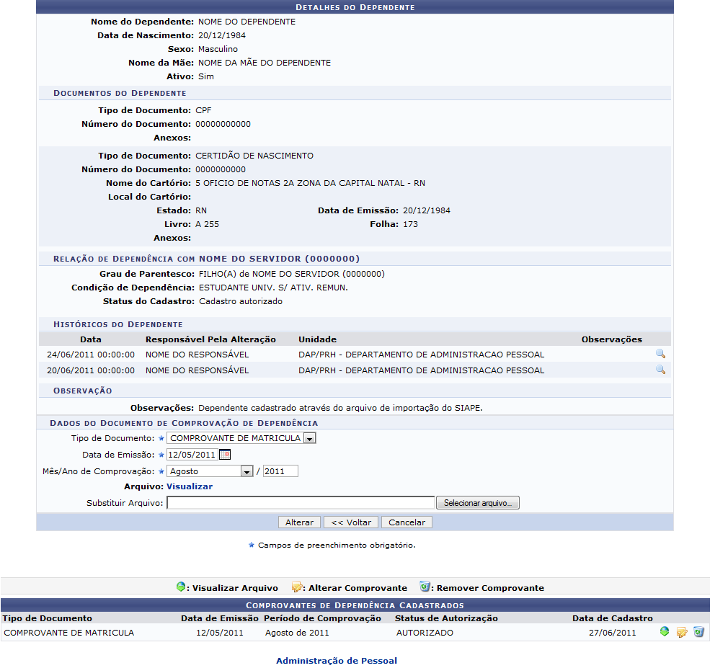Figura 8: Alterar Comprovante
Se desejar retornar ao menu principal do módulo, clique em Administração de Pessoal ou Cadastros, de acordo com o módulo acessado.
Nesta tela, será possível alterar o Tipo de Documento, a Data de Emissão e o Mês/Ano de Comprovação de acordo com o critério do usuário.
Caso queira, será possível visualizar o arquivo anexado durante o cadastro, ao clicar no link . Então, será exibida uma caixa de diálogo sobre a abertura do arquivo ou a realização de seu download, como já apresentado anteriormente.
Além disso, o usuário poderá Substituir o Arquivo ao clicar em Selecionar Arquivo e, posteriormente, escolher o novo arquivo que deseja anexar ao cadastro. Desta forma, o arquivo anexado anteriormente não estará mais disponível para visualização e apenas será possível consultar o novo documento inserido.
Após realizar as alterações necessárias, clique em Alterar.
E uma mensagem de sucesso será exibida sobre a atualização dos dados do comprovante.
Figura 9: Mensagem de Sucesso

Remover Comprovante
Se desejar, o usuário poderá remover um comprovante cadastrado no sistema, ao clicar no ícone . Uma caixa de diálogo será exibida sobre a exclusão do documento de comprovação de dependência.
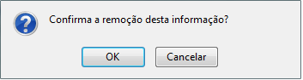Figura 10: Caixa de diálogo
Clique em OK para confirmar a remoção e uma mensagem de sucesso será exibida sobre o procedimento.
Figura 11: Mensagem de Sucesso
Bom Trabalho!

Manuais Relacionados
- Autorizar Comprovantes de Dependência
- Dependentes com Pendência de Comprovação
<< Voltar - Manuais do SIGRH

